정규화 편집
정규화 편집 메뉴에서는 정규화 스키마를 구성하는 각 필드의 이름, 유형, 화면 표시 이름, 순서를 설정합니다.
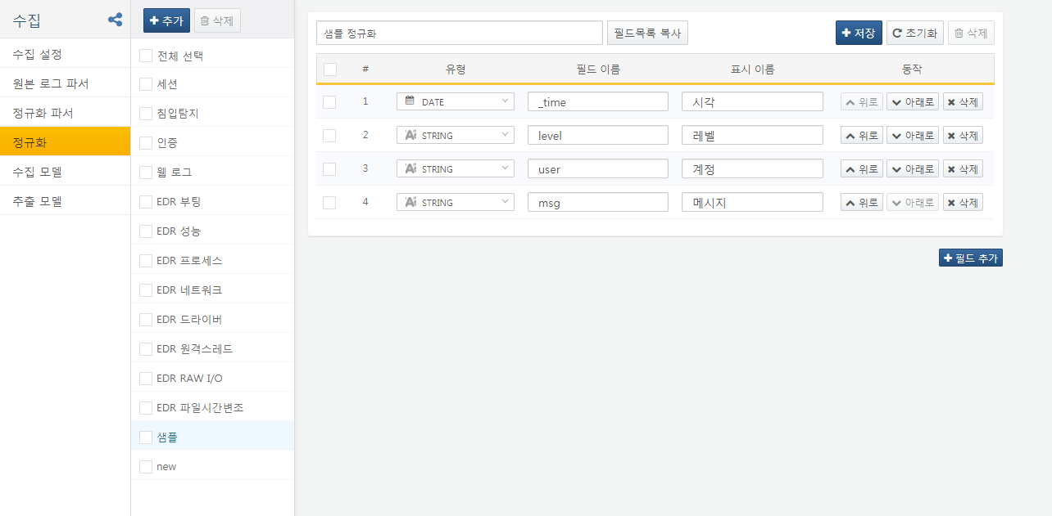
오른쪽 패널의 필드 목록은 위로, 아래로 버튼을 클릭하여 화면 표시 순서를 변경할 수 있으며, 삭제 버튼을 클릭하여 삭제할 수 있습니다. 초기화 버튼 클릭 시 모든 필드의 유형은 STRING으로 설정되며 필드 이름과 표시 이름이 지워집니다. 필드 목록 복사 시 쉼표로 구분된 필드 이름 목록이 클립보드에 복사됩니다. 설정이 완료되면 저장 버튼을 눌러 스키마를 저장합니다.
필드 타입은 탐지 정책 설정 시 사용 가능한 룰 유형을 결정하므로, 가능한 정확하게 타입을 설정해야 합니다. 각각의 필드 타입은 아래와 같은 의미를 가집니다:
STRING
문자열. 가장 기본이 되는 타입입니다. 다른 타입 지정이 불가능할 때 문자열을 선택합니다.
IP
IP 주소. IP 타입의 필드는 주소 그룹이나 위협 인텔리전스 피드 등을 적용하여 룰을 설정할 수 있습니다.
PORT
포트 번호. 0에서 65535 사이의 정수 값을 가집니다. 포트 타입의 필드는 포트 그룹 개체를 적용하여 룰을 설정할 수 있습니다.
INT
32비트 정수. 정수 범위가 -2147483648 에서 2147483647 사이의 값인 경우 선택합니다.
LONG
64비트 정수. 정수 범위가 -9223372036854775808 에서 9223372036854775807 사이의 값인 경우 선택합니다.
DATE
날짜 및 시각. 밀리초 단위의 해상도를 가집니다. 요일 및 시간대에 관련된 룰을 설정할 수 있습니다.
COUNTRY
ISO 2문자 국가 코드.
BOOL
불린. 참, 거짓으로 구분되는 값입니다.

